**ИНСТРУКЦИОННАЯ КАРТА**

Профессия «Портной»

Тема: «Обработка воротников и соединение их с горловиной»

1. **«Обработка воротника с цельновыкроенной стойкой»**

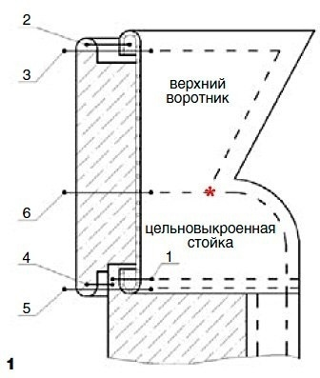 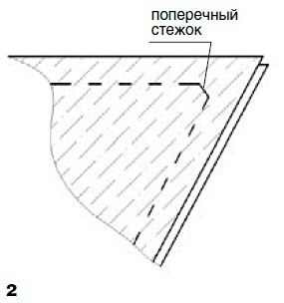

В данном случае воротник и стойка являются одной деталью (илл. 1). Это вносит некоторые изменения в обработку.

**Последовательность обработки:**

1. Верхний воротник продублировать полностью, нижний — без прокладки.
2. Наметить с изнаночной стороны точки у концов линии перегиба стойки воротника.
3. Нижний срез цельновыкроенной стойки верхнего воротника заутюжить на изнаночную сторону на 1 см и застрочить швом шириной 0,6 см (строчка 1 на илл. 1).
4. Верхний воротник, цельновыкроенный со стойкой, обтачать нижним воротником швом шириной 0,7 см (строчка 2 на илл. 1). В концах отлета воротника выполнить поперечные стежки (илл. 2)
5. Высечь припуски шва обтачивания в концах отлета воротника под углом 45 градусов
6. . Высечь припуски шва обтачивания на уступах стойки
7. Надсечь припуски шва обтачивания к намеченным точкам у концов линии перегиба стойки воротника
8. Вывернуть воротник на лицевую сторону, выправить швы и углы. Приутюжить без образования канта
9. По отлету и концам воротника проложить отделочную строчку на расстоянии 0,5см. Для этого поставить отметку у концов линии перегиба стойки воротника

(значок * на илл. 1)

1. Затем проложить строчку по концам и отлету воротника (строчка 3 на илл. 1), начиная и заканчивая ее у намеченных точек
2. Втачать нижний воротник в горловину швом шириной 1см (строчка 4 на илл. 1)
3. Заутюжить шов на воротник
4. Настрочить застроченный край цельновыкроенной стойки верхнего воротника на шов горловины (строчка 5 на илл. 1) швом шириной 0,1 см.
5. Так как стойка воротника цельновыкроенная с отлетом, можно скрепить нижний и верхний воротники между собой по линии перегиба стойки. Проложить строчку по краям цельновыкроенной стойки, продолжая ее по линии перегиба стойки воротника (строчка 6 на илл.1)
6. Приутюжить воротник